Бегалиева Б.А.,
школа № 3 имени М. Ломоносова

Состав числа 4
Краткосрочный план урока

Предмет:  Формирование элементарных математических представлений |  | Школа: № 3 имени М. Ломоносова
Дата: |  | ФИО учителя: Бегалиева Б.А.
Класс: |  | Количество учащихся: отсутствующих: присутствующих:
Тема урока: |  | Состав числа 4
Цели урока: |  | Закреплять навыки порядкового и количественного счета в пределах 10. Познакомить учащихся с числом и цифрой 4.  Научить писать цифру 4.  Развивать внимание, мышление, память, наблюдательность, смекалку, устную речь, общую и мелкую моторику обучающихся.  Воспитывать культуру учебного труда, расширять кругозор.
Языковые цели: |  | Новые слова: четыре- төрт, четыре- Four [fɔ:]
Результаты обучения  Все ученики |  | Все учащиеся: начертить посчитать.  Большинство учащихся: решить примеры.  Некоторые учащиеся: смогут определять и называть правильно геометрические фигуры.
Ресурсы: |  | картинки с изображением, счетные палочки.
Межпредметная связь: |  | Веселый счет
Ход урока
Этапы урока | Запланированные мероприятия  (Деятельность учителя и учащихся) |  | Критерий оценок
Организационный момент | 1. Эмоциональный настрой  Организационный момент. Приветствие. Проверка готовности к уроку.  Каждый день – всегда, везде,  На занятиях, в игре  Смело, чётко говорим  И тихонечко сидим  Ну–ка проверь, дружок,  Ты готов начать урок?  Всё ль на месте,  Всё ль в порядке,  Ручка, книжка и тетрадка?  Все ли правильно сидят?  Все ль внимательно глядят?  Каждый хочет получить  Только лишь оценку «5»
Новая тема | 2.Сообщение темы  Актуализация опорных знаний.  С каким числом мы знакомились на прошлом уроке?  Что оно символизирует?  Игра «Найдите пару»  Игра «Найди лишнее»  Счет в порядке возрастания от 0 до 10, и в обратном порядке от 10 до 0, на трех языках.  В) Назовите соседей.  - Задачи в стихах.  Мышки кошек испугались,  По углам все разбежались:  Одна – в ящик,  Три за ней.  Сколько спряталось мышей? 4  Назовите фигуру, у которой 4 угла  Сегодня с вами мы узнаем, как составить число 4 из меньших чисел или по-другому – состав числа 4. А в конце занятия мы должны рассказать, что же узнали о числе 4, чтобы я передала ей.  Но в начале отдохнем.  Физкультминутка  -Вы, наверное, устали?  -Да!  -И поэтому все встали  Дружно вытянули шеи  И, как гуси, зашипели «ш-ш-ш!»  Пошипели, помолчали  И, как зайки, поскакали  Поскакали, поскакали  И за кустиком пропали.  4) Изучение нового материала  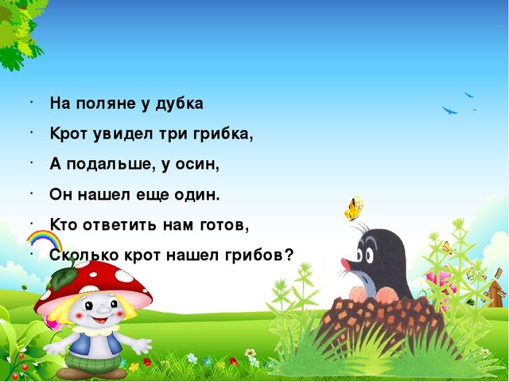  В: Кто ответить нам готов?  В: Как получили число 4?  Д: К 2 грибам прибавили еще 2.  В: Правильно, а давайте подумаем, как еще можно получить число4?  Решение и составление примеров.  1+2=3 3-2=1  1+3=4 4-1=3  4+0=4 4-4=0  - Молодцы!  Повторим стих по цифру 3  Светофор на свете жил,  Крепко с цифрой 3 дружил.  Глазками тремя мигал,  Никогда не отдыхал.  - Назовите число, предшествующее числу 4 (3)  - следующее за ним (5)  - соседей числа 4 (3, 5)  2). Прописать цифру 4 в тетради  Число 4 состоит из (работа в прописи стр 5)
Закрепление урока | У круга 3 угла, а у треугольника 4 угла. У какой фигуры больше углов и на сколько? (у круга углов нет, у треугольника 3).  - Наступило лето. Ребята в первый день недели, в пятницу, решили покататься на лыжах по снегу. (Летом нет снега, первый день недели – понедельник).  В: Какие же мы все внимательные! Вас уже очень трудно обмануть!
Обратная связь | продолжи предложение: я сегодня узнал…, теперь я смогу…
Рефлексия | Назовите 4 день недели?  На что похоже число 4?  Найди пару числу, так чтобы получилось число 4  3 и 1 1 и3 4 и 0

